Cartella Stampa
Salone del Mobile 2016

Le docce di GRAFF, icone artistiche
al Salone Internazionale del Bagno

Visione unica, design internazionale, materiali selezionati, tradizione manifatturiera.
Ecco alcuni dei segreti delle nuove proposte SHOWER di GRAFF, progetto che include collezioni complete per il settore doccia, un programma wellness eclettico e versatile con soluzioni per ogni necessità e risposte originali a chi ricerca estetica, funzionalità, tecnologia, eco-sostenibilità e performance.

Il programma SHOWER di GRAFF è il frutto di un approccio moderno e all’avanguardia per il settore. Include diversi elementi termostatici modulari per un controllo simultaneo di getti distinti e una nuova gamma di soffioni con funzioni innovative.

Il sistema Aqua-sense, grazie al comando touchpad, permette di vivere un’esperienza multimediale, affiancando le funzioni doccia ai comandi elettronici, alla visione di video, all’ascolto di musica e alla cromoterapia.
Il soffione Ametis Ring dispone della doppia funzione di cascata e pioggia unite alla cromoterapia, per coloro che ricercano un alto contenuto estetico e grande innovazione tecnologica.

Nell’ambito del progetto artistico “Art of the Bath Gallery”, che ha la sua massima espressione al Salone del Mobile di Milano, le collezioni GRAFF sono decontestualizzate in una scenografia quasi metafisica, astratta e caratterizzata da forti legami con l’arte. Sistemi doccia, rubinetti, soffioni e accessori dialogano per imbastire vibranti trame iconico-cromatiche.
“Legare un marchio come GRAFF all’arte è stato un passaggio del tutto naturale” spiega Emanuela Tavoli, Direttore Vendite Europa di GRAFF. “La scelta di ambientare le nostre collezioni all’interno di una vera e propria galleria d’arte rappresenta lo spirito con il quale progettiamo i nostri prodotti: il programma wellness di GRAFF, infatti, esprime un’estetica di grande impatto iconico reinterpretata in chiave moderna, grazie all’uso della tecnologia delle docce multifunzioni. In tal modo GRAFF crea un connubio tra estetica e funzionalità, due elementi che, per noi, non devono mai essere in antitesi. Pensiamo allo spazio wellness in casa come ad un lusso che vogliamo rendere accessibile a tutti, permettendo ai nostri clienti che ricercano l’unicità e l’eccellenza di poter fruire, nella loro abitazione, di un’oasi di benessere, piacere, fascino, eleganza ed equilibrio. L’unione implicita che abbiamo voluto creare tra l’arte e le nostre collezioni di arredo bagno mostra ancora una volta che dove ci sono bellezza e design c’è GRAFF.

IMMAGINI ALLEGATE:

AQUASENSE
Sistema doccia con soffione a incasso e funzioni di pioggia e vapore
Dimensioni: cm 500 x 350. Materiale: acciaio inox

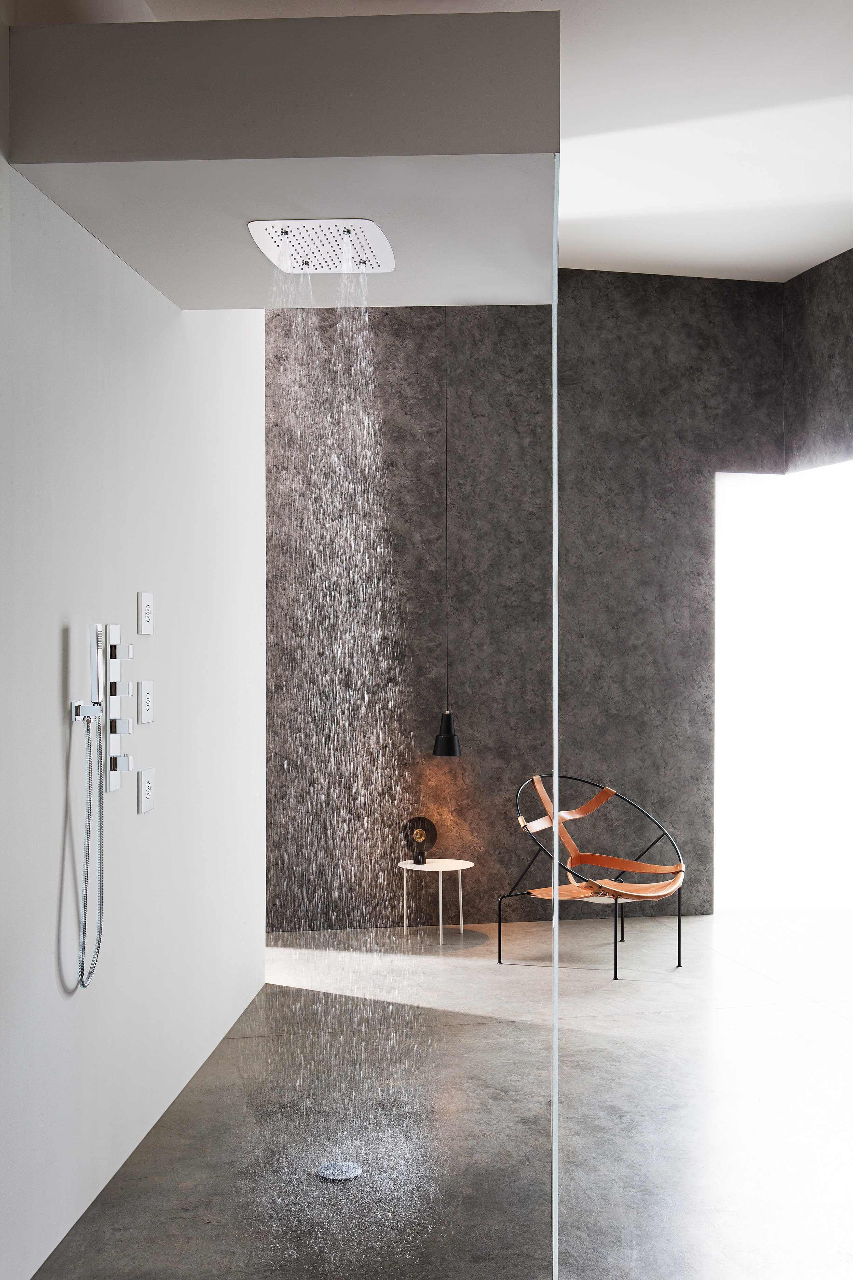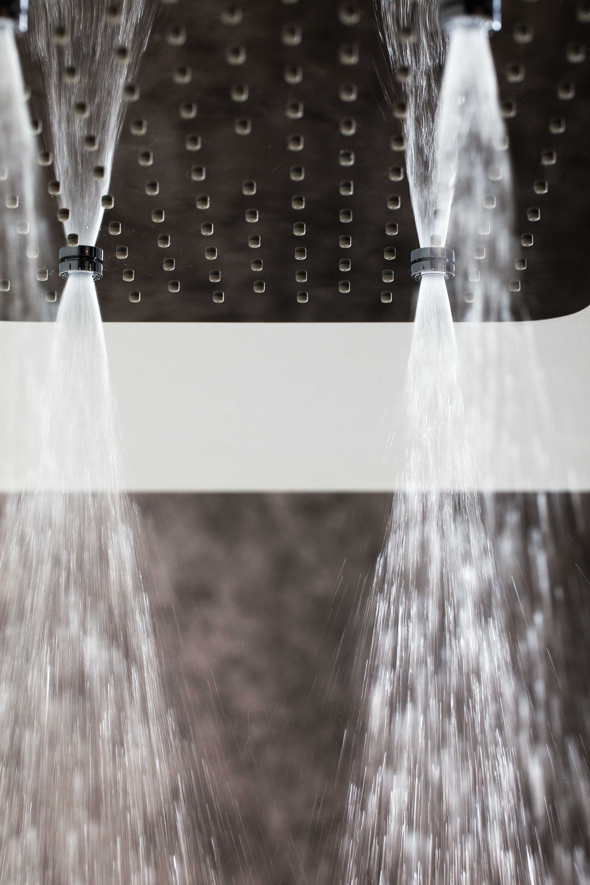

Collezione AQUA-SENSE
Sistema doccia con soffione ad incasso a soffitto e funzioni di pioggia e cromoterapia. Con telecomando.
Dimensioni: diametro cm 500. Materiale: acciaio inox

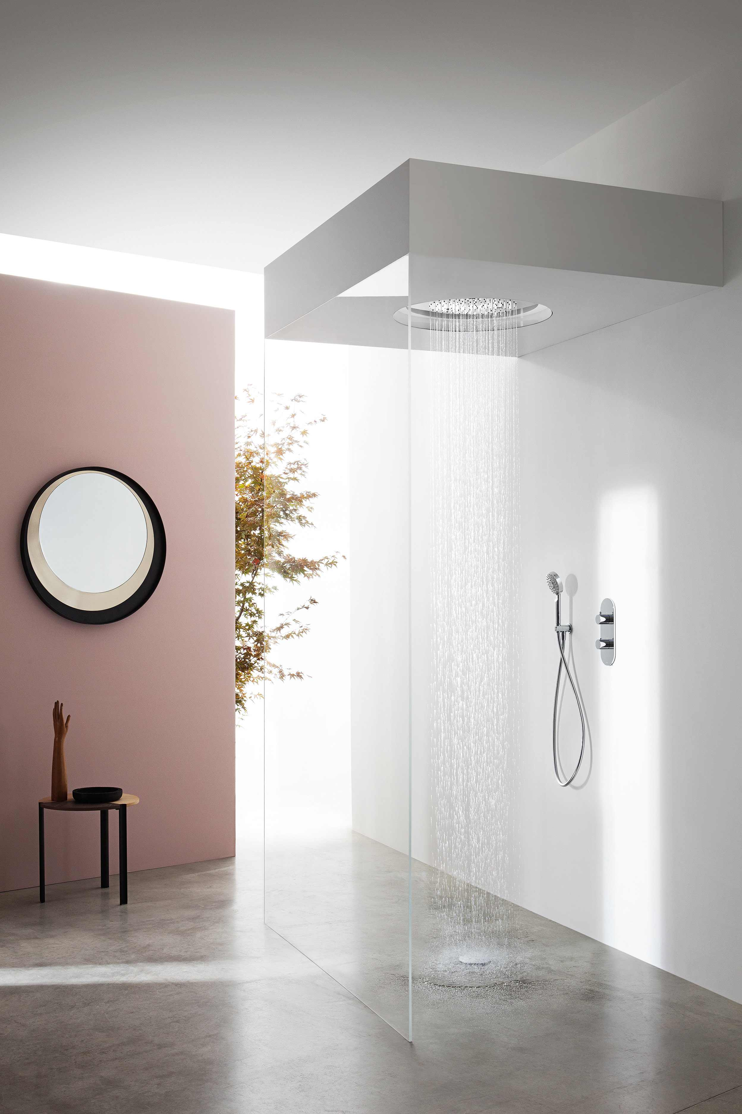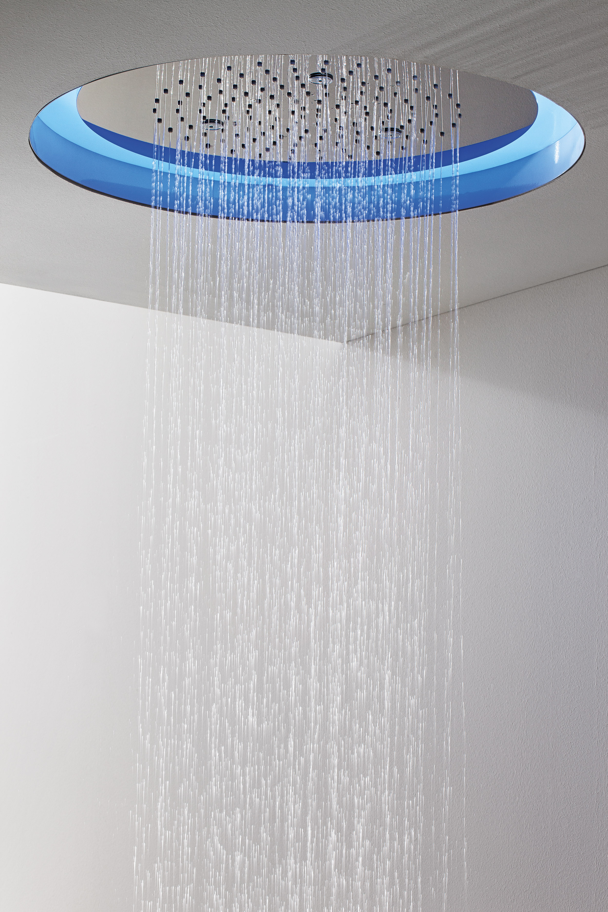

Collezione AMETIS RING
Soffione multifunzione ring a parete con funzione di pioggia, cascata e
cromoterapia
Dimensioni: diametro cm 431. Materiale: acciaio inox finitura nera opaca

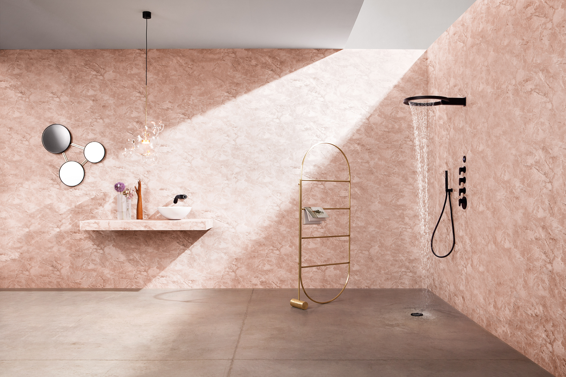

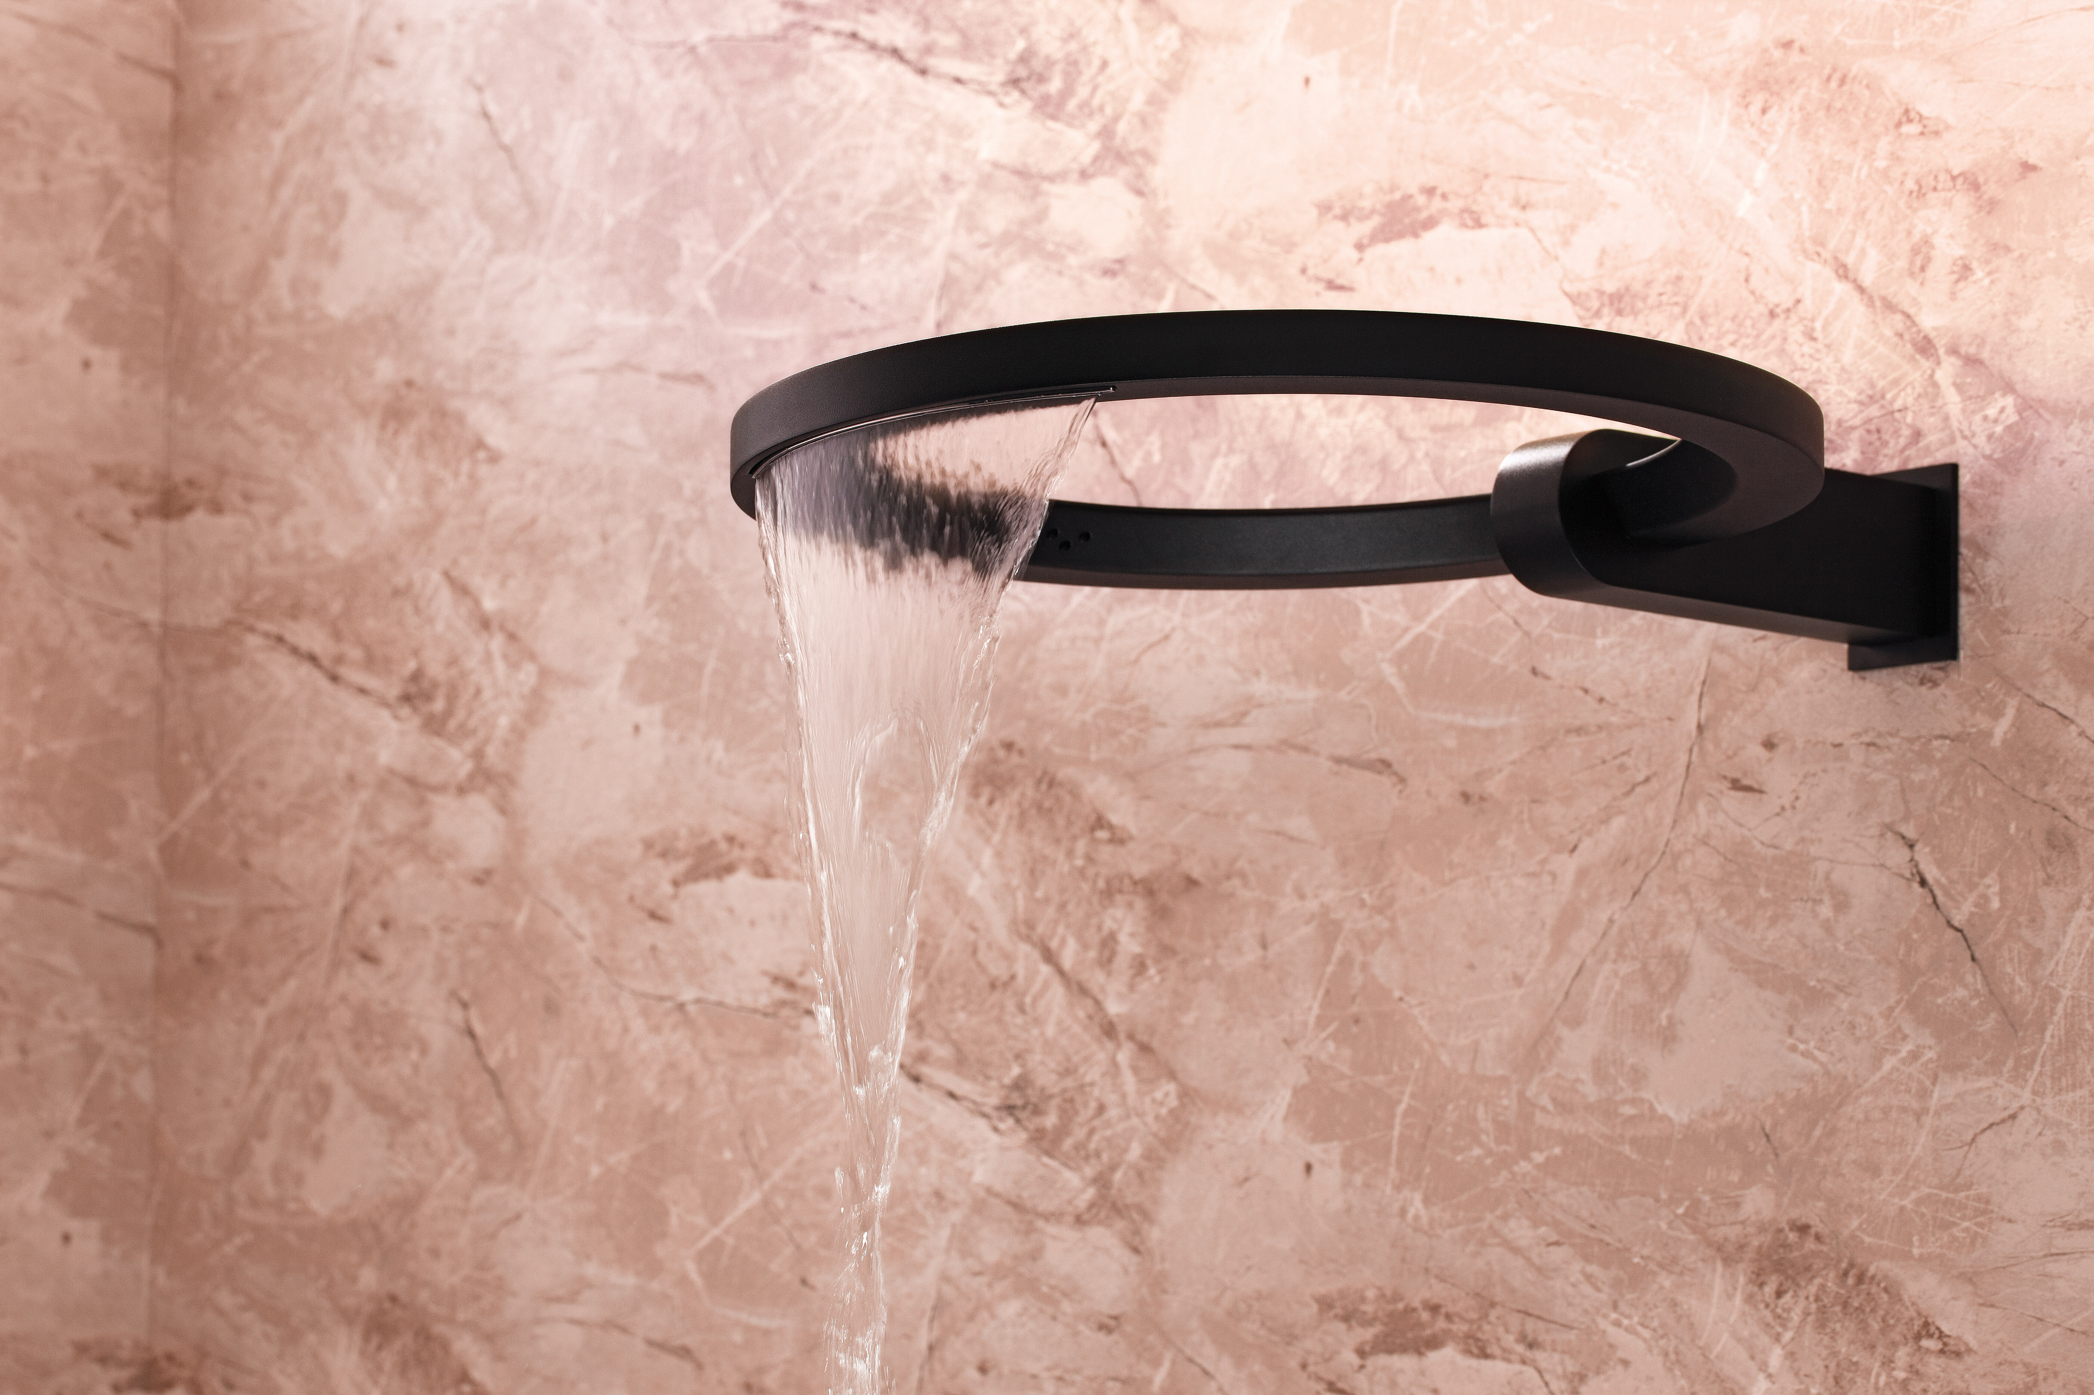
Per informazioni e immagini
in alta risoluzione
Ufficio Stampa:
tac comunic@zione milano|genova
tel +39 02 48517618 | 0185 351616
press@taconline.it | www.taconline.it
GRAFF EUROPE
Via Aretina 159, 50136 Florence - ITALY
Tel: +39 055 9332115,
fax: +39 055 9332116
email: info@graff-mixers.com
www.graff-faucets.com

